ПК
РЕФ

Версия 2

Справочное пособие
Содержание
1. О документе 3
2. Работа с элементами управления ПК РЕФ 3
2.1. Кнопки панелей инструментов приложений ПК РЕФ 3
2.2. Основные действия в Системе и алгоритм их выполнения 6
2.2.1. Добавить документ 7
2.2.2. Добавить строку в документ 8
2.2.3. Свойства \ Редактирование Документа 8
2.2.4. Свойства. Внести изменения в строку раздела 9
2.2.5. Удалить объект или строку раздела 10
2.2.6. Обновить содержимое экрана 11
2.2.7. Вывести список объектов на печать 11
2.2.8. Поиск 12
3. Настройка внешнего вида приложения 13
3.1. Меню Окно 13
3.2. Режим таблицы/карточки 13
3.3. Фильтрация 15
3.4. Сортировка 15
3.5. Порядок расположения колонок в списке 16
3.6. Группировка 16
3.7. Настройка экрана 19
3.7.1. Определение набора полей формы и порядка их расположения 19
3.7.2. Определение отображаемых полей 21
4. Работа со специальными элементами ПК РЕФ 24
4.1. Работа с календарем 24
4.2. Работа с часами 25
4.3. Формы редактирования объектов 26
4.4. Формы редактирования строк 27
4.4.1. Работа с формами 28

- О документе
В Справочном пособии, являющемся приложением к руководству пользователя на ПК РЕФ, собраны описания действий, к которым пользователи Системы наиболее часто прибегают в своей работе с ней.
Это в первую очередь касается работы с типовыми объектами Системы. К таким объектам относятся:
- Формы документов
- формы редактирования строк
- специальные элементы
Принцип работы с этими объектами един. Это позволяет в одном месте описать назначение и возможности работы с этими объектами, независимо от принадлежности к той или иной части Системы.
Кроме того, на протяжении работы с Системой пользователь вынужден постоянно прибегать к выполнению одних и тех же действий, независимо от среды и области применения.
Также в Системе используются стандартные функции Windows, универсальные кнопки для совершения действий над объектами.
Справочный материал представлен в следующих главах и разделах данного пособия.
- Работа с элементами управления ПК РЕФ
К основным элементам управления здесь относятся кнопки. Кроме того, в этой главе предоставляется информация о работе и порядке выполнения основных действий Системы.

Кнопки панелей инструментов приложений ПК РЕФ
Для работы с Системой во всех АРМах предусмотрены панели инструментов, на которых расположены кнопки. Панели бывают трех типов.
Панели формы документа.
Панели редактирования раздела документа.
Панели журналов.
Кнопки для формы редактирования документа представлены в Таблице 1 Кнопки панели на форме документа.

Таблица 1
Кнопка | Название | Назначение
 | Удалить документ | Удаляет документ из базы данных Системы.
 | Заблокировать документ | Блокирует документ, делает его недоступным для внесения изменения со стороны других пользователей. Другие пользователи Системы могут только просматривать информацию.
 | Разблокировать документ | Снять блокировку с объекта, позволить другим пользователям вносить изменения в содержание его полей.
 | Установить права | Устанавливает права пользователей на распоряжение и доступ к этому документу.
 | Сохранить в файл | Сохраняет в файл XML формата.
 | Загрузить из файла | Загружает данные из формата XML в базу данных Системы.

Кнопки, которые используются в журнале и в панелях редактирования документа представлены в таблице 2 эти кнопки позволяют совершать некие операции над объектами в списках и карточках над одним разделом.
Описание кнопок и их назначении смотрите в Таблице 2 .

Таблица 2.
Кнопка | Название | Назначение
 | Добавить | Создает новый объект в журнале (будет вызвана соответствующая карточка), либо новую строку в текущем разделе (будет вызвана форма редактирования строки)
 | Добавить ветку | Создает новую ветку в дереве (будет вызвана соответствующая форма редактирования строки).
 | Свойства | Предоставляет возможность внести изменения в свойства текущей строки в таблице, или дереве.
 | Удалить | Удаляет либо текущую строку, либо объект целиком.
 | Обновить | Обновляет данные в таблице.
 | Печать / Отчет | Предоставляет возможность вывести на печать данные Отчёта по выбранному объекту Журнала.
 | Настройка внешнего вида | Помогает настроить внешний вид экрана: набор полей и их расположение.
 | Поиск | Осуществляет поиск объекта как внутри списка документов, к которому он принадлежит тематически, так и по всей базе данных в целом.
 | Действие | Выполняет специальные действия над объектами Системой.  При отсутствии таких специальных действий у объекта вызывается карточка объекта на редактирование.
 | Стиль защиты | Определяет стиль защиты.
 | Режим таблицы или карточки | Осуществляет переключение режимов просмотра объектов списка.
 | Фильтр | Открывает форму для задания фильтра, отсеивает объекты журнала по заданному условию.
 | Отменить фильтр | Отменяет фильтрацию, разрешает к отображению все объекты журнала
 | Экспорт в Excel | Сохраняет журнал в виде документа Microsoft Excel
 | Сменить состояние | Управляет статусами документа.
 | Сохранить | Ведет сохранение данных.
 | Кнопка вызова Справочника | Вызывает Справочник.

  Совет | Обе панели инструментов типичны и используются одновременно во многих объектах Системы.  Вы можете воспользоваться описанием назначения кнопок этих панелей при работе с любым из объектов Системы.

  Внимание | Обычно правами пользования кнопкой Стиль защиты обладает только Администратор Системы.  При необходимости воспользоваться этой кнопкой обратитесь к Администратору Системы

Основные действия в Системе и алгоритм их выполнения
Напомним, что основными типичными действиями, совершаемыми над объектами в системе являются:
- Добавить объект (Строку объекта)
- Внести изменения
- Удалить объект
- Обновить список отображаемых объектов
- Печатать документ
- Настроить внешний вид
- Поиск
    - Добавить документ
Чтобы добавить в систему новый документ:
- На панели инструментов журнала нажмите кнопку Добавить.
- В появившемся диалоговом окне формы редактирования документа (см. рисунок 1) введите необходимую информацию. Состав информации зависит от типа документа и прав текущего пользователя.
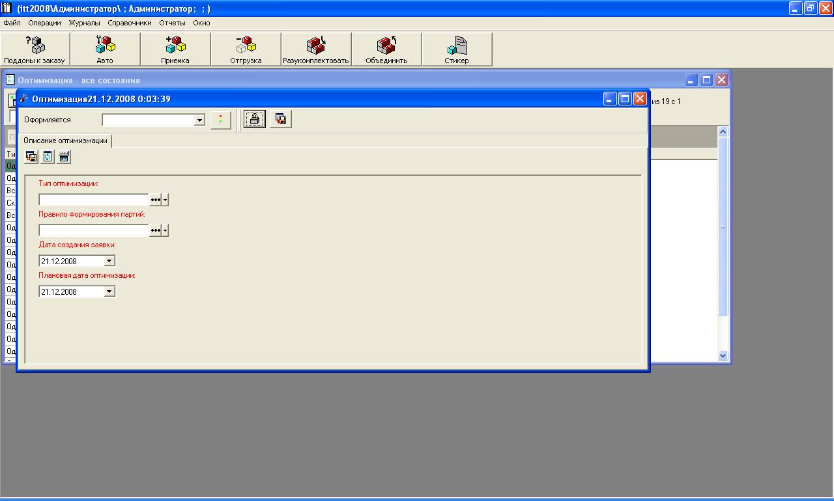
Рис.1 Диалоговое окно ввода документа
- Сохраните данные раздела и закройте форму редактирования документа.

    - Добавить строку в документ
Чтобы добавить новую запись в соответствующий раздел документа:
- На панели инструментов раздела нажмите кнопку Добавить.
- В появившемся диалоговом окне формы редактирования строки (см. рисунок 2) с помощью клавиатуры введите нужные значения. Состав полей на форме зависит от того в какой раздел документа вносится информация.
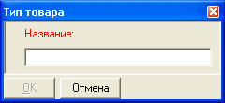
Рис. 2 Диалоговое окно ввода строки
- Для подтверждения создания новой строки нажмите кнопку ОК, для отмены действия – кнопку Отмена
    - Свойства \ Редактирование Документа
Чтобы внести изменения в информацию об одном из объектов:
- В соответствующем списке объектов щелчком левой кнопки мыши выделите объект, в информацию о котором необходимо внести изменения.
- На панели инструментов формы нажмите кнопку Свойства.
- В появившемся диалоговом окне карточки объекта (см. рисунок 3) введите новую информацию.
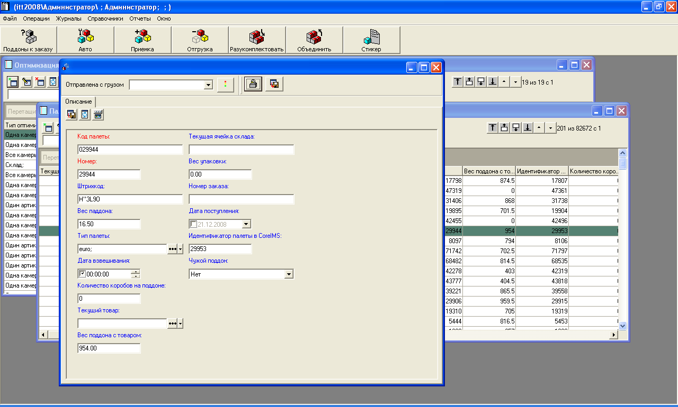
Рис. 3 Диалоговое окно карточки объекта
- После редактирования сохраните карточку объекта.
- После сохранения закройте карточку объекта.

    - Свойства. Внести изменения в строку раздела
Чтобы внести изменения в информацию об одном из объектов:
1. В соответствующем списке объектов щелчком левой кнопки мыши выделите объект, в информацию о котором необходимо внести изменения.
2. На панели инструментов формы нажмите кнопку Свойства.
3. В появившемся диалоговом окне карточки объекта (см. рисунок 4) введите новое значение.
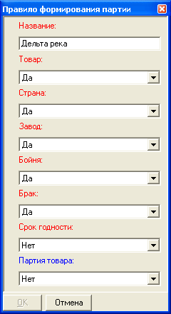
Рис. 4 Диалоговое окно редактирования строки
4. Для подтверждения действия нажмите кнопку ОК, для отмены – кнопку Отмена.
    - Удалить объект или строку раздела
Чтобы удалить один из объектов из списка:
- В соответствующем списке щелчком левой кнопки мыши выделите объект (строку), который необходимо удалить.
- На панели инструментов Справочника нажмите кнопку Удалить.
- Для подтверждения удаления в появившемся информационном окне (см. рисунок 5) нажмите кнопку YES, для отмены действия — кнопку NO
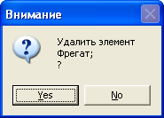
Рис. 5 Информационное окно подтверждения удаления объекта
    - Обновить содержимое экрана
Чтобы обновить содержимое экрана, нажмите кнопку Обновить на панели инструментов соответствующего диалогового окна.
    - Вывести список объектов на печать
Чтобы вывести на печать один из списков Справочника:
- Нажмите кнопку Печать на панели инструментов соответствующего диалогового окна, расположенной над соответствующим списком. В появившемся диалоговом окне предварительного просмотра (см. рисунок 6) отобразится список, предназначенный для печати.
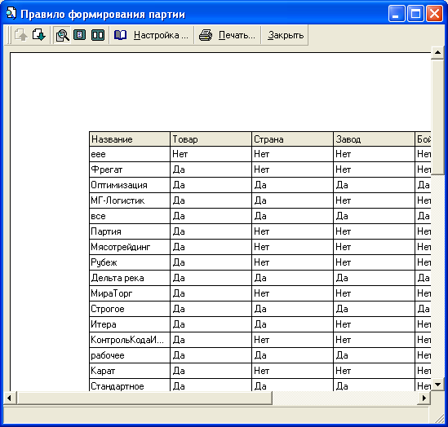
Рис. 6. Диалоговое окно печати Направление деятельности
- При необходимости настройте внешний вид выводимого на печать документа.
Совет | Чтобы отредактировать внешний вид изображения, выводимого на печать, воспользуйтесь стандартными кнопками приложения Windows.  Кнопки расположены на панели инструментов данного диалогового окна.

- Чтобы отправить документ на печать, нажмите кнопку Печать.
  Примечание | При необходимости отклонить операцию печати, нажмите кнопку Закрыть в данном диалоговом окне.
    - Поиск
Для поиска объекта по всей базе данных Системы или только в выбранной колонке списка объектов предусмотрен поиск объектов.
Чтобы воспользоваться этой возможностью:
- На панели инструментов справочника нажмите кнопку Поиск.
- В появившемся диалоговом окне поиска (см. рисунок 7), в строке Искать строку с помощью клавиатуры наберите название того объекта, который необходимо найти.
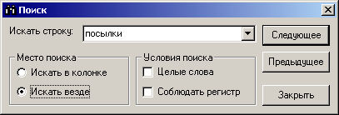
Рис. 7 Диалоговое окно поиска
Совет | Возможно, что объект, который необходимо найти, уже однажды был в поиске, и запись о нем сохранилась в ниспадающем списке Искать строку диалогового окна поиска. В таком случае достаточно выбрать этот объект из списка, не набирая его названия с клавиатуры.  Для этого, левой кнопкой мыши щелкните по стрелке, расположенной справа от строки Искать строку и в открывшемся списке выберите искомое название.

- После того, как все параметры поиска указаны, нажмите кнопку Следующее, чтобы начать поиск объекта.
Совет | Кнопка Предыдущее диалогового окна поиска поможет вернуться к ранее продемонстрированному объекту, отвечающему параметрам текущего поиска.

- После того, как искомый объект найден, закройте диалоговое окно поиска с помощью кнопки Закрыть.
- Настройка внешнего вида приложения
Для удобства работы с ПК РЕФ настройте его внешний вид в соответствии с Вашими требованиями и пожеланиями.
С этой целью в системе предусмотрен целый ряд возможностей по управлению внешним видом программного продукта.

Меню Окно
В меню Окно предоставляются стандартные возможности по формированию внешнего вида окна программного продукта.

Режим таблицы/карточки
В ПК РЕФ существует возможность выбирать режим отображения объектов Журнала. Это режимы:
- Табличного отображения объектов
и
- Отображения объектов в виде набора карточек, расположенных на полях Журнала
Примеры применения этих режимов представлены ниже.(рис. 8 и 9)
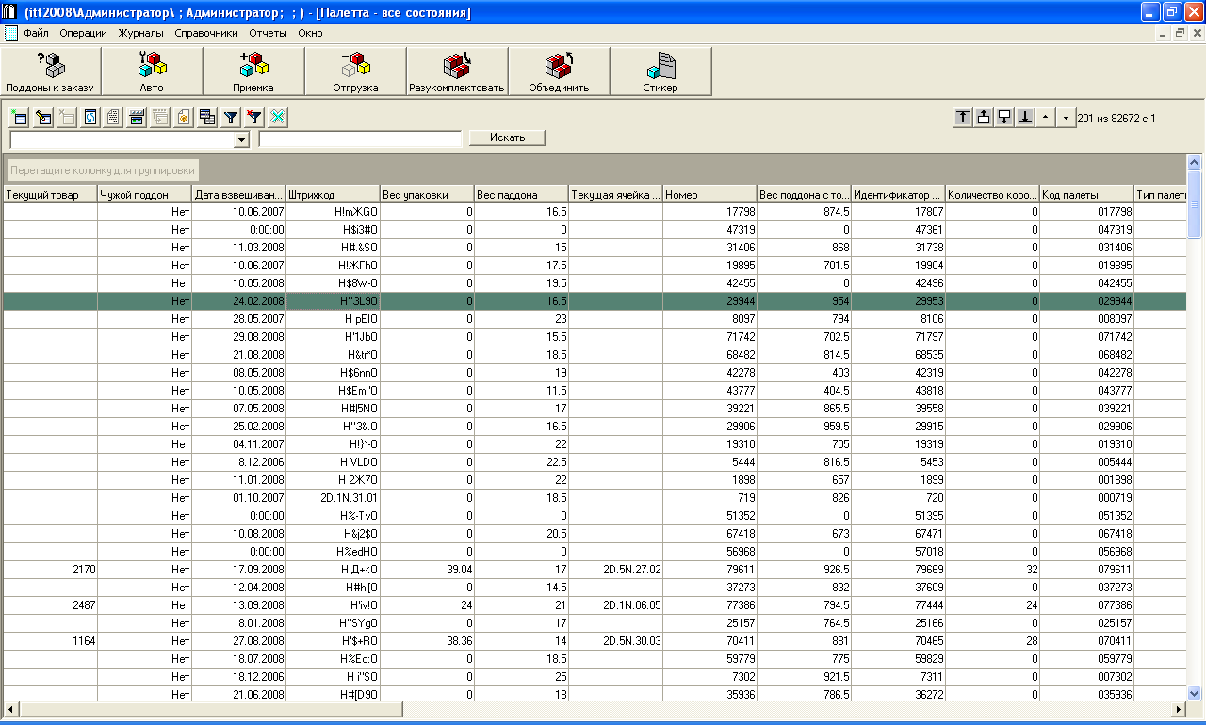
Рис. 8 Пример отображения объектов в режиме Таблица

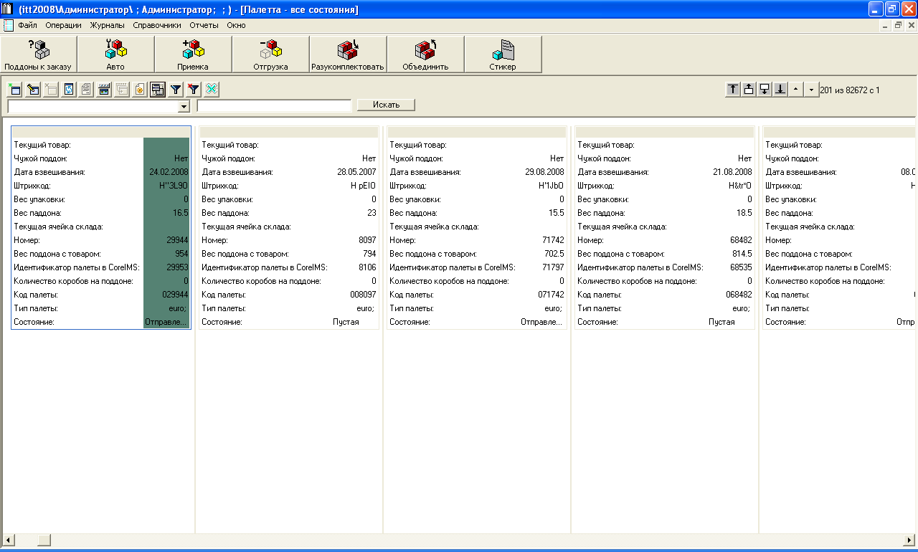
Рис. 9 Пример отображения объектов в режиме Карточки
Чтобы переключиться из одного режима в другой, на панели инструментов активного диалогового нажмите кнопку Режим таблицы или карточки.
Примечание | Подробней о кнопках панелей инструментов читайте в разделе "Кнопки панелей инструментов" данного Справочного пособия.

Фильтрация
Фильтрация — это возможность отсеивать "ненужные" объекты Системы и отобразить только необходимые, отобранные в соответствии с некоторыми критериями.
Чтобы применить фильтрацию на объекты активного диалогового окна:
- На панели инструментов активного диалогового окна нажмите кнопку Фильтр.
Примечание | Подробней о кнопках панелей инструментов и работе с карточками объектов читайте в разделе "Кнопки панелей инструментов" данного Справочного пособия.

- В появившейся карточке объекта флажками укажите, какие поля необходимо применить в качестве критериев для отбора "нужных" документов.
- В полях, обозначенных флажками, укажите значение каждого конкретного поля.
- Проверьте корректность заполнения полей карточки.
- Нажмите ОК.
Примечание | Отфильтрованные объекты отобразятся в окне представления объектов.

Сортировка
С помощью этой функции можно изменить порядок отображения объектов (по убыванию или возрастанию). Сортировку можно проводить по любому признаку (дата, наименование объектов в алфавитном порядке и т.д.), представленному в одной из колонок списка. в любой из колонок
Для этого щёлкните на заголовочной ячейке любой колонки и записи будут отсортированы по значениям в данной колонке. Повторно щёлкнув на колонке можно изменить направление сортировки (по возрастанию значений либо по убыванию).

Порядок расположения колонок в списке
Чтобы реорганизовать порядок отображения колонок, с помощью мыши перетащите колонку на новое место.

Группировка
Во многих окнах Системы существует возможность группировки заголовков таблицы, с целью выстроить данные представляемые этими заголовками в некую иерархическую структуру.
Для выполнения группировки строк таблицы, перетащите в область группировки (эта область снабжена серой меткой Группировать) все интересующие заголовки таблицы. Порядок перетаскиваемых заголовков таблицы влияет на результат группировки.
Чтобы отменить группировку таблицы по некому столбцу, перетащите заголовок этого столбца из области группировки в шапку таблицы (на то же или новое место среди заголовков столбцов таблицы).
Примеры возможности группировки приведены ниже. (рис 10 и 11)
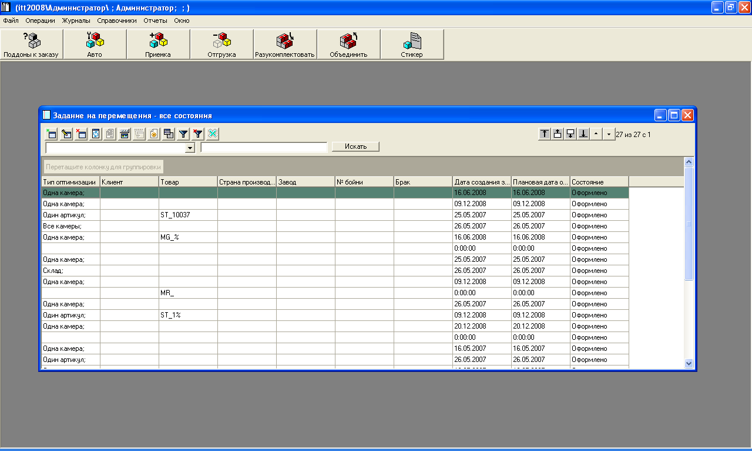
Рис.10 Группировка. Исходное положение
На рисунке, отображающем окно Журнала и таблицу объектов, представлено исходное положение: поле Группировка пусто.
На втором рисунке примера группировки объекты вынесены в группировочное поле таким образом, что значения полей Состояние ставятся в зависимость от значений полей Начало действия.
Это означает, что при наличии множества однотипных объектов в поле Начало действия отображение информации таблицы сначала будет выстроено по началу действия, а последующие поля, значения которых поставлены в зависимость от первого, определяющего, будут отображаться как зависимые, внутри каждого объекта, отображая ситуацию именно по "материнскому" объекту.
Причем, значения колонок здесь также можно сортировать.
Примечание | О возможностях сортировки читайте в разделе "Сортировка" данного Справочного пособия.

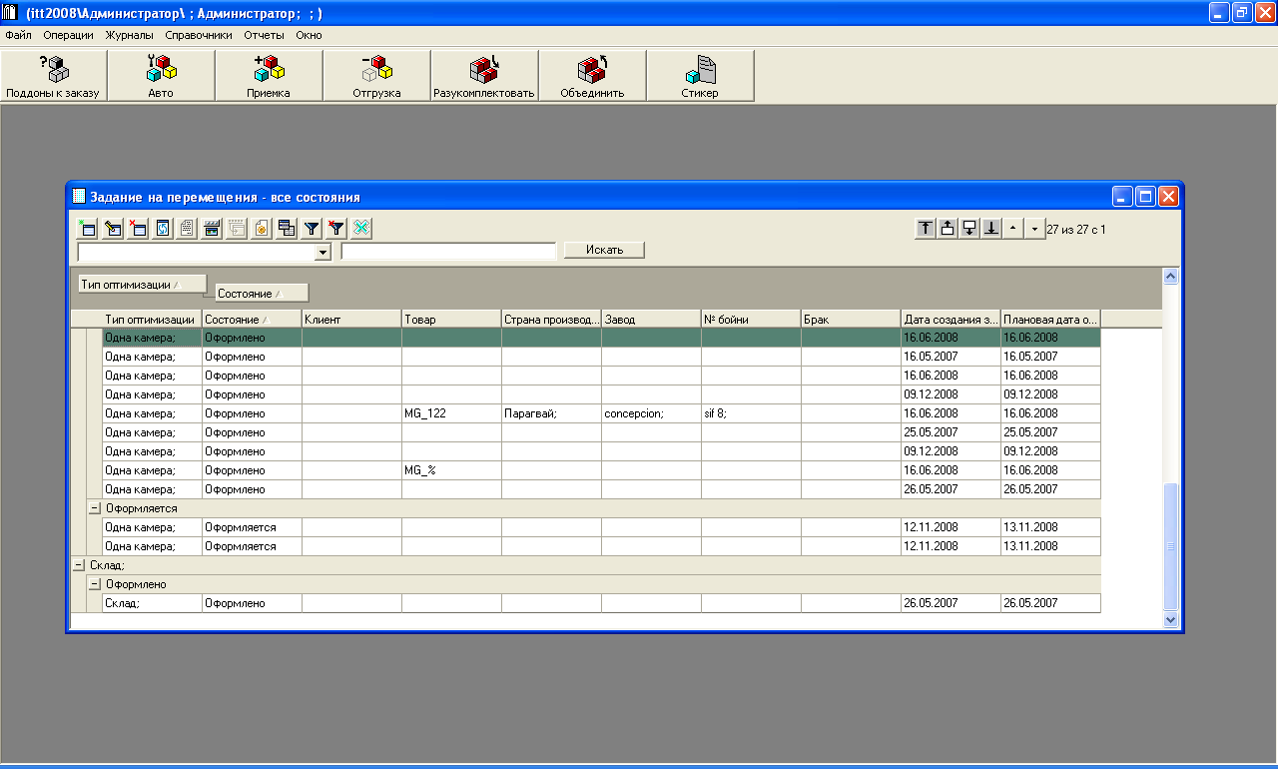
Рис. 11 Группировка. Пример группировки
При изменении порядка расположения заголовков колонок в поле Группировка изменится и порядок отображения информации в таблице, изменятся зависимости (см. рисунок 12).
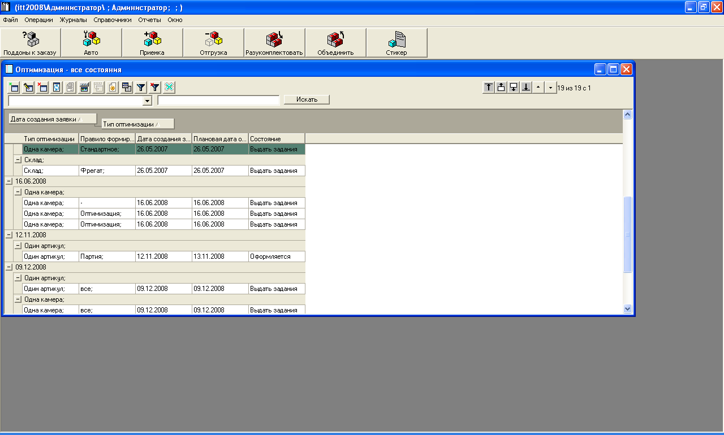
Рис. 12 Группировка. Изменение условий группировки

Настройка экрана
Для изменений настроек экрана в Системе существует множество возможностей. Среди них есть возможность самостоятельного формирования набора полей в форме и порядок их расположения.
    - Определение набора полей формы и порядка их расположения
Примечание | Эту возможность можно применить не ко всем формам — ею снабжены лишь некоторые из них.

Чтобы воспользоваться этой функцией, на панели инструментов окна, настройки экрана вы хотели бы изменить, нажмите кнопку Настройки внешнего вида.
Примечание | Подробней о кнопках панелей инструментов и работе с карточками объектов читайте в разделе "Кнопки панелей инструментов" данного Справочного пособия.

Дальнейшая работа по настройке будет вестись на рабочей области окна редактирования полей (см. рисунок 13).
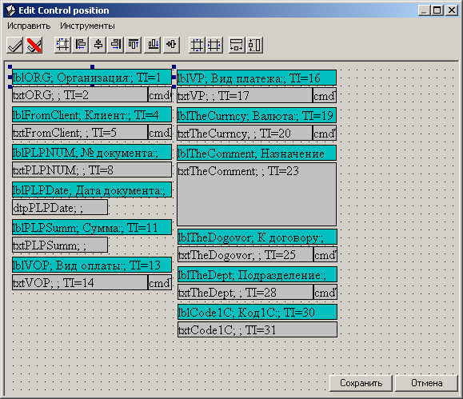
Рис. 13 Настройка экрана. Определение набора полей формы и порядка их расположения
Эта форма позволяет настроить расположение полей в окне так, как захочет пользователь.
— так отмечены на форме названия полей.
— так сами поля с информацией.
Чтобы выделить несколько полей — нажмите клавишу «Ctrl» и, не отпуская её, щёлкайте на тех метках, которые надо выделить. После выделения группы меток можно двигать по форме вместе. Кроме того метки можно выравнивать, пользуясь командами выравнивания. После того, как все поля будут находиться в нужных местах, нажмите кнопку «Сохранить» и поля на форме будут реорганизованы.
    - Определение отображаемых полей
Чтобы воспользоваться возможностью подобной настройки, на панели инструментов нажмите кнопку Настройка внешнего вида.
Примечание | Несмотря на то, что в двух различных случаях настройки внешнего вида экрана участвует одна и та же кнопка, способы настройки различаются.  В большинстве случаев это зависит от типа объекта, поля которого необходимо настроить. Если в первом описанном выше случае настраивались поля формы, то во втором — поля Журнала Системы.

Для определения количества и типа полей объекта в основном окне настройки нажмите кнопку Поля. (рис. 14)

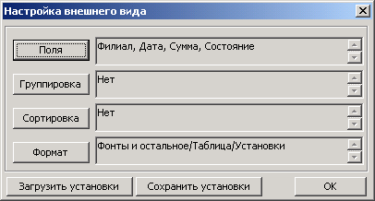
Рис. 14 Основное окно настройки внешнего вида Журнала
В появившемся окне Выбор колонок, воспользовавшись мышью, выделите название колонки, которую необходимо передвинуть в одно из полей (Возможные поля: колонка не будет отображена в таблице; Отображаемые поля и порядок: колонка отобразится в таблице) и с помощью кнопок Добавить и Удалить переместите название поля в нужном направлении. (рис. 15)
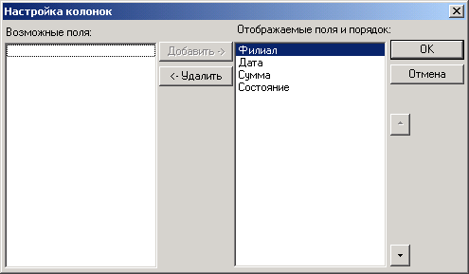
Рис. 15 Выбор колонок для отображения в таблице
Нажмите кнопку ОК.
Далее перейдите к Группировке Настроек экрана. Для этого в основном окне настроек экрана нажмите кнопку Группировка.
- В появившемся окне произведите необходимые изменения. (рис. 16)
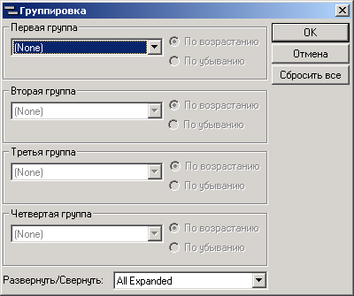
Рис. 16 Настройка внешнего вида. Группировка полей
- Задайте здесь описания групп (колонка, по которой производится группировка и направление сортировки).
- Кнопка Сбросить все приводит к очистке группировочных полей. Значением в поле Развернуть/свернуть можно управлять состоянием таблицы: развёрнуты или свёрнуты будут группы в таблице.
- Нажмите кнопку ОК.

Чтобы провести сортировку полей, в основном окне Настройки внешнего вида нажмите кнопку Сортировка. (рис. 17)
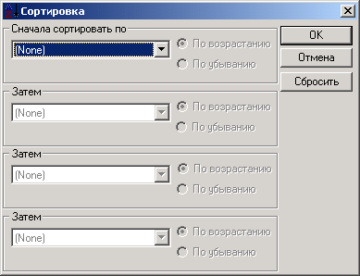
Рис. 17 Настройка внешнего вида. Сортировка
На форме можно задать последовательность сортировки записей в таблице. Можно выбрать колонку, по которой будет отсортирована таблица и направление сортировки. Кнопка Сбросить очистит все поля.
Для сохранения изменений нажмите кнопку ОК, для отмены — Cancel.
Кнопка Формат основного окна настройки внешнего вида открывает форму дополнительных настроек таблицы.(рис. 18)
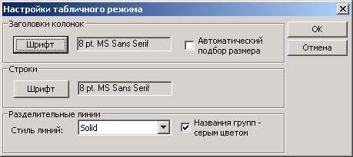
Рис. 18 Настройка внешнего вида. Формат
На форме можно выбрать шрифт для отображения заголовков колонок, строк в таблице и стиль отображения линий таблицы. Если отметить поле Автоматический подбор размера, то после отображения строк в таблице будет предпринята попытка подобрать размер колонки под размер имеющихся в ней записей.
По окончании проведения настроек внешнего вида объекта на основном окне Настройки внешнего вида нажмите кнопку Сохранить установки, затем — ОК.
- Работа со специальными элементами ПК РЕФ
Для упрощения работы пользователя Система предлагает использование специальных элементов, таких как:
- календарь
- часы
- карточка

Работа с календарем
Чтобы воспользоваться календарем:
- У поля определения даты нажмите кнопку "стрелка".
- С помощью стрелок "вправо-влево" Вы можете пошагово перемещаться от месяца к месяцу в обоих направлениях (в рамках указанного в данный момент в календаре года), как это продемонстрировано на примере 1.(рис 19)
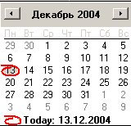

Пример календаря
Рис. 19 Работа с календарем

- Чтобы изменить год, левой кнопкой мыши щелкните по году в календаре и с помощью появившихся стрелок "вверх-вниз" установите нужное значение, как это продемонстрировано на примере 2.
- Чтобы установить в календаре дату, соответствующую текущей в режиме реального времени, левой кнопкой мыши щелкните по красному овалу, расположенному внизу календаря рядом со словом Today. После этого действия текущая дата выделится в календаре красным овалом автоматически как это продемонстрировано на примере 3.

Работа с часами
Часы вставлены в обычные поля карточек объектов (см. рисунок 20).
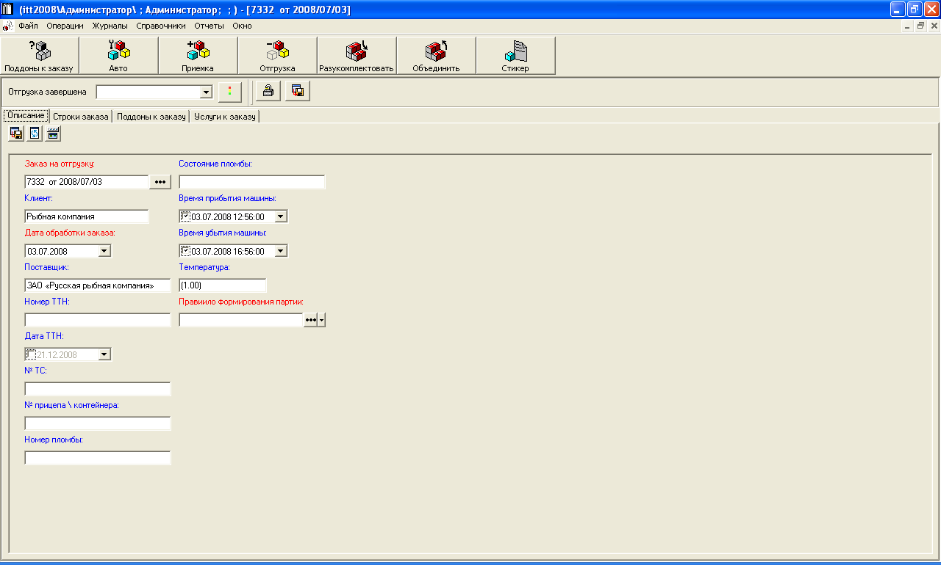
Рис. 20 Карточка объекта, снабженная часами
Чтобы указать точное время в полях ввода времени, поочередно устанавливайте курсор на часы, минуты и секунды и с помощью расположенных справа от поля стрелок "вверх - вниз" выставьте нужное значение

Формы редактирования объектов
Каждый из объектов ПК РЕФ, непосредственным образом задействованный в бизнес-процессах, проводимых данным программным продуктом, имеет свою форму редактирования. Это, так называемая, карточка объекта. На полях такой карточки хранятся все сведения об объекте Системы.
Чтобы добавить объект в базу данных Системы, необходимо завести на него карточку.
При работе с документами нужно помнить, что они бывают как простые, т.е. с одним разделом, одной тематической вкладкой, так и сложные — с множеством вкладок-разделов.
При наличии у документа нескольких вкладок, чтобы просмотреть всю имеющуюся на полях формы информацию, переключайтесь с одной вкладки на другую.
Чтобы сменить вкладку, щелкните левой кнопкой мыши по названию нужной вкладки. На рисунке 21 приведен пример карточки объекта Системы
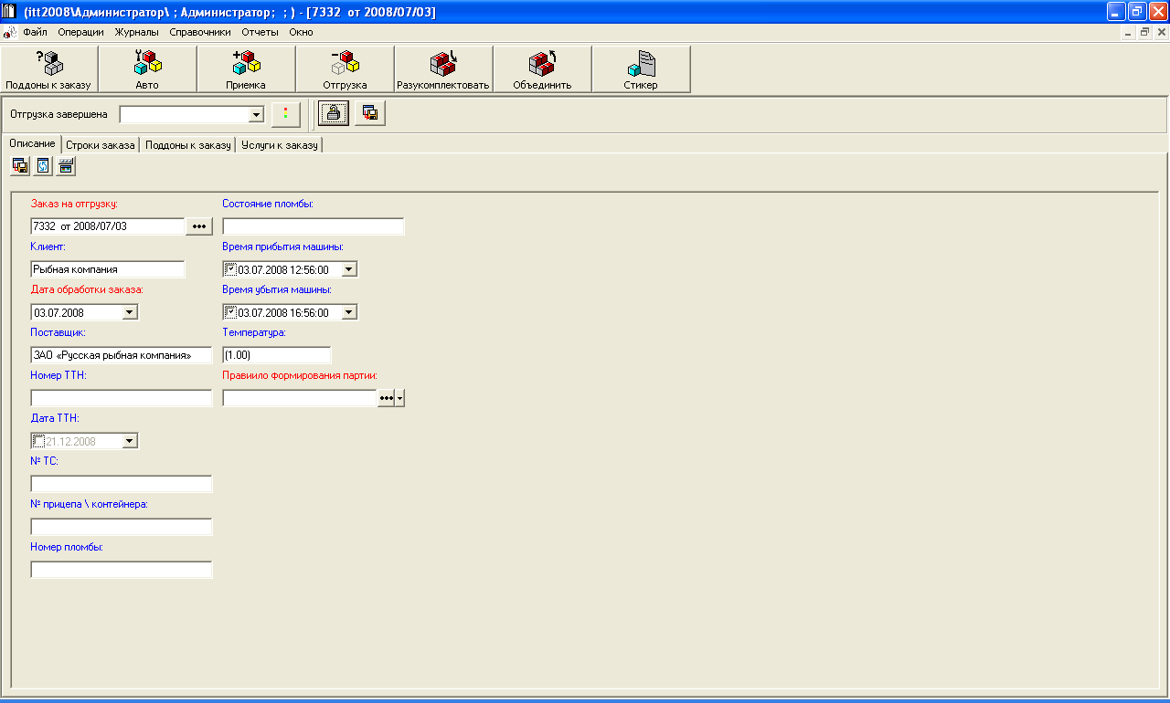
Рис. 21 Пример карточки объекта Системы

Формы редактирования строк
Формы — это основное средство для редактирования единственной записи в строке. Пример формы приведен на рисунке 22. Состав полей формы зависит от типа раздела, и прав пользователя. Форма может содержать скалярные поля ( текст, число, дата и т.п.), поля перечислений, в виде впадающего списка и поля для выбора значений из справочников. Компоновка полей на форме может быть изменена пользователями, имеющими соответствующие права.
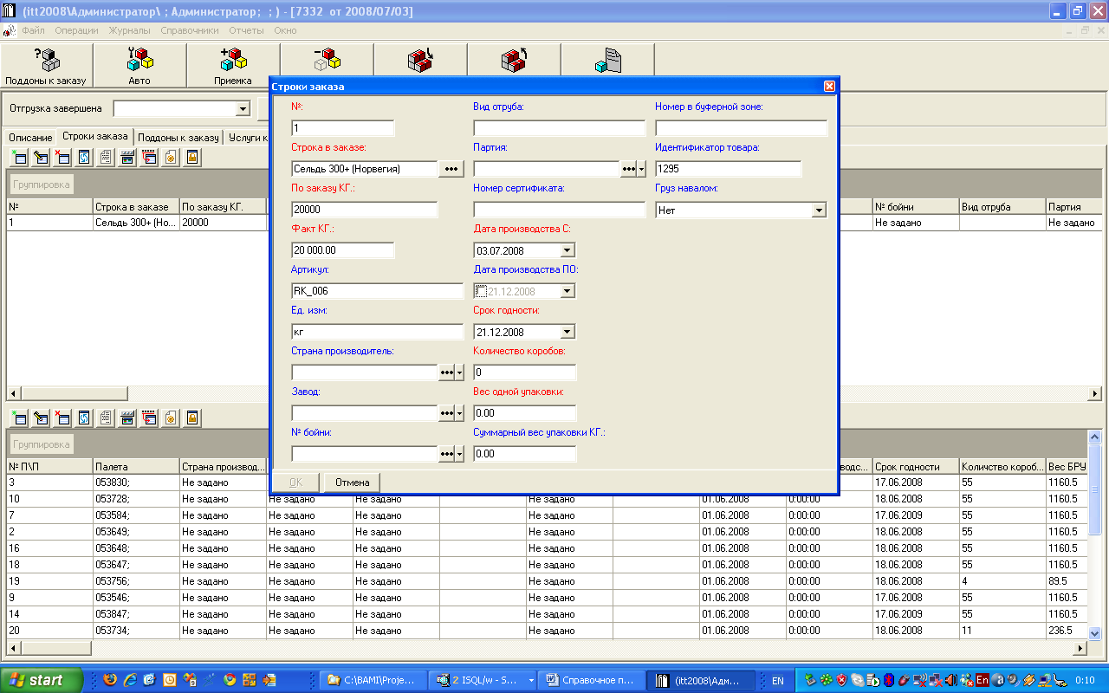
Рис. 22 Окно формы
    - Работа с формами
Чтобы в работе по заполнению полей формы получить доступ к справочным данным, справа от конкретного поля нажмите кнопку .
Кнопка может быть использована либо для указания нужного значения, либо для очистки поля.

